DCU - Gerar relatório

**Data da criação**: 09/05/2019

**Responsável**: Responsável do setor

### **Diagrama do caso de uso**

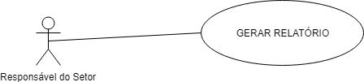

### **Descrição do caso de uso**

|  |  |  |
| --- | --- | --- |
| **Caso de uso:** | Gerar relatório | |
| **Ator:** | Responsável do Setor | |
| **Descrição:** | Este caso de uso permite o ator Responsável do Setor gerar um relatório. | |
| **Pré-condição:** | O Responsável deve receber uma ocorrência ou encaminhamento. | |
| **Pós-condição:** | As pessoas envolvidas irão ter acesso ao relatório no e-mail. | |
| **RF:** RF | | **RNF:** não |
| **Fluxo de eventos:** | | |
| O caso de uso começa quando o Responsável do Setor seleciona na página a opção gerar relatório. | | |

### **Fluxo básico**

|  |
| --- |
| 1. O Responsável do Setor recebe um encaminhamento ou ocorrência. 2. Visualiza. 3. Informa a providência tomada. 4. Gera o relatório e encerra o caso de uso. |

### 

|  |  |  |
| --- | --- | --- |
| **Relacionamentos:** | | |
| Não existem relacionamentos associados a este caso de uso | | |